Sé tú el Capitán

-A veces en la barca de nuestra vida

surgen tormentas, parece que todos se va a pique.

Nos cansamos de sembrar y de seguirte,

nos asaltan dudas de fe, parece que estás dormido,

que te desentiendes de nosotros cuando nos hundimos.

-Pero tú, Jesús, pones calma en nuestros miedos,

y nos dices: “¿aún no tenéis fe?”.

Y tú, Jesús, sigues ahí a veces callado o escondido

pero sabemos que siempre nos acompañas

cuando no encontramos respuestas,

la soledad nos acecha, o la suerte nos abandona.

-Sí, tú Jesús, sigues acompañándonos

y nos invitas a “pasar a la otra orilla”,

a la orilla de la confianza, a superar los miedos

que nos paralizan y a tener fe porque todo está seguro,

pues cada comunidad y cada persona está en tus manos.

**Sé tú el capitán, toma tú el timón de nuestras vidas.**

**Te lo pedimos con María, reina de las Misiones. Amén.**

**Hacer la primera comunión** significa que queremoscontar con Jesús en la vida: queremos que Él sea nuestro Capitán (respondiéndole con fe, confiando en Él), que tome el timón de nuestra barca (nuestra vida con sus luchas), necesitamos cada domingo escuchar su hoja de ruta (Palabra de Dios que con la ayuda del Espíritu nos marca su estilo de vida: amor), y alimentarnos de su Pan (eucaristía cada domingo), y no nos olvidemos de llamarle cuando le necesitamos (en la oración).

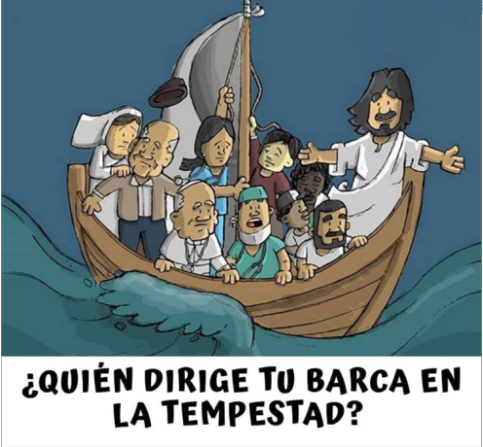

|  |
| --- |
|  |

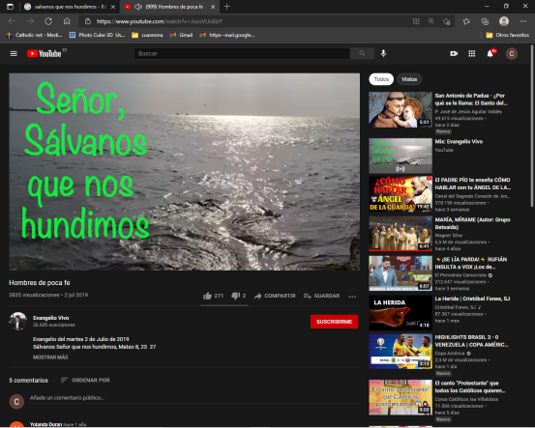

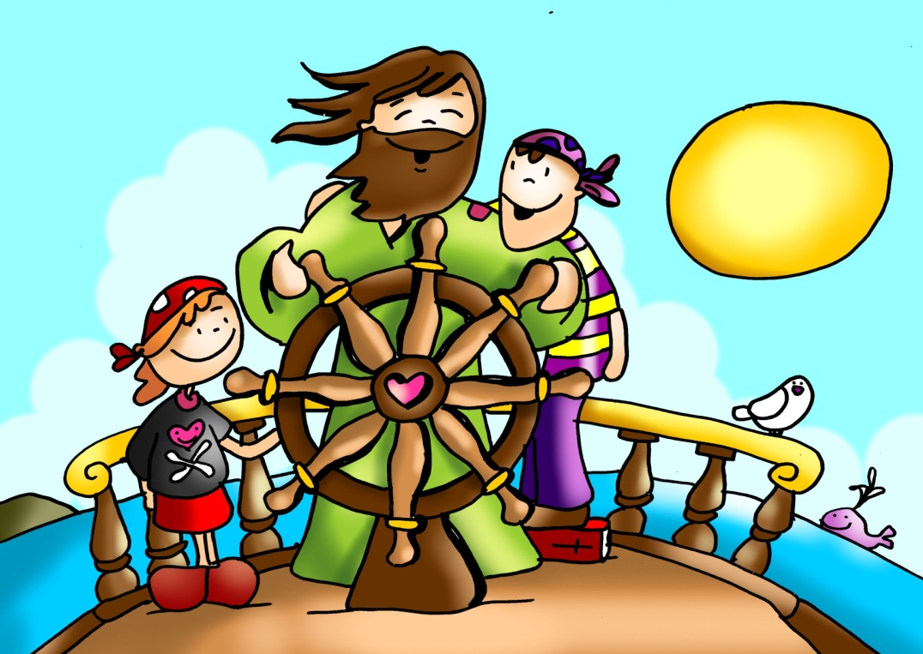

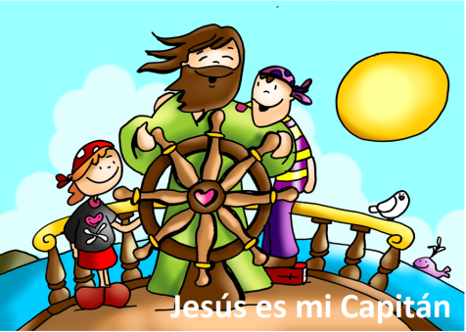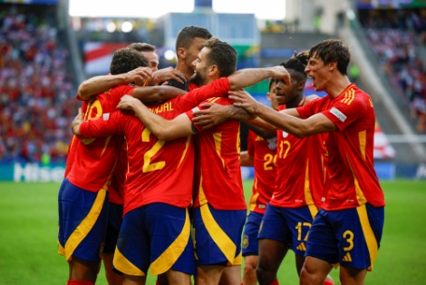

**JOB 38,1. 8-11** *Aquí se romperá la arrogancia de tus olas.*

Esto dice el Señor Dios: «También yo había escogido una rama de la cima del alto cedro y la había plantado; de las más altas y jóvenes ramas arrancaré una tierna y la plantaré en la cumbre de un monte elevado; la plantaré en una montaña alta de Israel, echará brotes y dará fruto. Se hará un cedro magnífico.

Aves de todas clases anidarán en él, anidarán al abrigo de sus ramas. Y reconocerán todos los árboles del campo que yo soy el Señor, que humillo al árbol elevado y exalto al humilde, hago secarse el árbol verde y florecer el árbol seco. Yo, el Señor, lo he dicho y lo haré». Palabra de Dios.

**SALMO *106*:***¡Dad gracias al Señor, porque es eterna su misericordia!*

**2 CORINTIOS, 5, 14-17:** *Ha comenzado lo nuevo.*

Hermanos: Nos apremia el amor de Cristo, al considerar que, si uno murió por todos, todos murieron. Y Cristo murió por todos, para que los que viven ya no vivan para sí, sino para el que murió y resucitó por ellos. De modo que nosotros desde ahora no conocemos a nadie según la carne; si alguna vez conocimos a Cristo según la carne, ahora ya no lo conocemos así. Por tanto, si alguno está en Cristo es una criatura nueva. Lo viejo ha pasado, ha comenzado lo nuevo.

**MARCOS 4, 35-41:** *¿Quién es éste? ¡Hasta el viento y las aguas le obedecen!*

**Narrador:**Aquel día, al atardecer, dijo Jesús a sus discípulos:

**Jesús:** -“Vamos a la otra orilla”.

**Narrador:** Dejando a la gente, se lo llevaron en barca, como estaba; otras barcas lo acompañaban. Se levantó una fuerte tempestad, y las olas rompían contra la barca hasta casi llenarla de agua. Él estaba en la popa, dormido sobre un cabezal. Lo despertaron, diciéndole:

**Discípulos:** -“Maestro, ¿no te importa que perezcamos?”.

**Narrador:** Se puso en pie, increpó al viento y dijo al mar:

**Jesús:** -“¡Silencio, enmudece!”. El viento cesó y vino una gran calma.

**Narrador:** Él les dijo:

**Jesús:** - ***“¿Por qué tenéis miedo? ¿Aún no tenéis fe?”.***

**Narrador:** Se llenaron de miedo y se decían unos a otros:

**Discípulos:** - “¿Pero quién es éste? ¡Hasta el viento y las aguas lo obedecen!”.

**Palabra del Señor.**

***(Narrador-Jesús-Discípulos)***

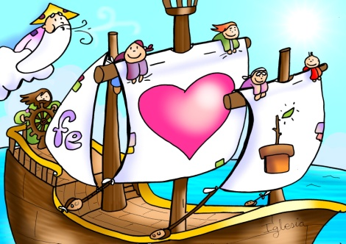



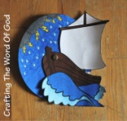

Jesús es el Capitán que toma el timón de mi vida

**1. VER: Necesitamos un capitán**

-Estamos en tiempo de Eurocopa de Fútbol. Los equipos necesitan de un capitán, alguien que les dirija, que le guíe y aconseja, que les aúne, que haga piña para unir fuerzas.

- También la tribulación de un barco va dirigida por un capitán. Es él el que nos dirige a buen puerto, el que lleva el timón, el que dirige el rumbo evitando peligros.

***¿Qué sería de un equipo o de un barco sin capitán? ¿Lograría sus metas?***

**2**. **JUZGAR: Jesús es el Capitán que toma el timón**

- En el evangelio de hoy, Jesús va en barca con sus discípulos y se levanta una fuerte tempestad. Ellos le despiertan: ***-“Maestro, ¿no te importa que perezcamos?”.***Jesús detiene la tormenta y les dice: ***“¿Por qué tenéis miedo? ¿Aún no tenéis fe?”.* Ver:**

Calma la tempestad, evangelio: <https://www.youtube.com/watch?v=NRZmcHozais>

**¿QUÉ NOS QUIERE DECIR?**

- **La vida es como un partido que hay que jugar** con sus retos, sus dificultades, sus alegrías. Si usamos las técnicas y estrategias adecuadas es posible que ganemos ese partido. La vida es también como una travesía por el mar en una embarcación: si seguimos los consejos del capitán venceremos las dificultades de los vientos, las olas, etc.

- Job en la primera lectura y los apóstoles en el evangelio se encuentran en un mar de dificultades. **Jesús está dormido cuando más le necesitan** y corren peligro. Con Jesús, cuando Él toma el timón de la vida, todo vuelve a la calma.

- **Necesitamos que Jesús sea el Capitán de nuestras vidas**, que nos enseñe a manejar nuestra embarcación, no de cualquier forma, con su estilo, con su Palabra.

- **En el centro del timón, el Amor**, que es el que mueve todo lo que Jesús maneja. Conducidos por el Amor de Jesús llegaremos a buen puerto, con la ayuda del Espíritu.

- Pero **necesitamos fe, confiar en Jesús**. La fe, por fuerte que sea, no elimina la tormenta. Pero la fe nos cambia, nos permite ver y saber que Jesús no sólo está con nosotros sino dentro de nosotros, dándonos su paz.

Por encima de la tormenta, Verbo Divino 2024, reflexión: <https://youtu.be/ZTR_NZTVgTM>

Mc. 4,35-41, Cosas de Dios, explicación: <https://youtu.be/iMsh5XjvuyQ>

***¿Cuál es el sueño que Dios alienta en nosotros? ¿Cómo lo vas a realizar?***

1. **ACTUAR: Déjate conducir por Jesús**

- En nuestra oración le decimos:**¡Despiértate, Jesús, y toma el mando!** Toma el rumbo de mi vida porque confío en Ti y quiero dejarme llevar por ti. Haz que tú y yo vayamos siempre en la misma barca. Tú lleva el timón, marca la ruta. Y que yo cuente siempre contigo, que te escuche, porque necesito sentir tu presencia y tu palabra ***¿Qué vas a hacer? ¿Y en grupo?***

Canto: -En medio de la tormenta, Jésed: <https://www.youtube.com/watch?v=lxSS8dzmMtw>

-La tempestad calmada, canto niños: <https://youtu.be/dLcTTRJXzEo>

Es mi hermano, Ain Karem: <https://youtu.be/watch?v=A7ffbxPOL6o>